

Program for mikrogrenen.
August.
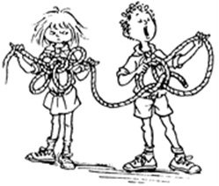
18. Samle brombær (Vi mødes Notmark 17)
22. Oprykning (Oplysninger er på hjemmesiden)
25. Velkommen til de nye + spejdergrundlag + Uniform
September.
1. Førstehjælp/knob
8. Førstehjælp/knob
11-13. Divisionstræf
15. Ingen Møde
22. Førstehjælp/knob
29. Lave brombær marmelade. (Husk et marmeladeglas)
Oktober.
Lør. 3. LørdagsSpejd
6. Ingen Møde
13. Efterårsferie (INGEN MØDE)
20. Stjerne kigger.
27. Skoven
November.
3. Stjerne kigger
Lør. 7. LørdagsSpejd
10. Ingen Møde
17. Stjerne kigger
24. Forberedelse til spred Jule glæde
December.
1. Forberedelse til spred Jule glæde + Julehygge
Lør. 5. LørdagsSpejd
Juleferie, Glædelig Jul og Godt Nytår, Vi ses igen d. 5. januar.
Husk at melde afbud, hvis I ikke kan komme.
Tina 27 98 15 02
Jesper 29 86 51 00
Peter 51 52 81 53
